Приложение 1
Уважаемые восьмиклассники!
Издательство «……» предлагает вам принять участие в написании главы «Геохимическое строение земной коры нашей Родины», входящей в новый учебник.
Редколлегия

Приложение 2

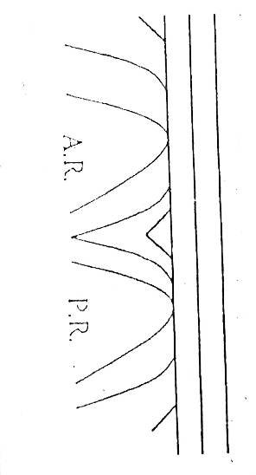

Приложение 3

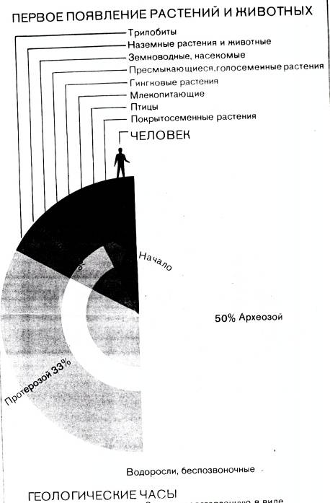

Приложение 4

Приложение 5
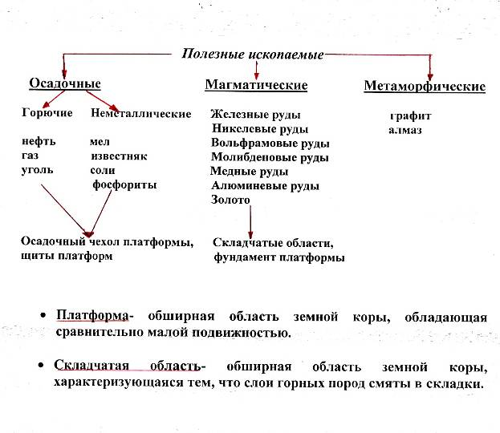

Приложение 6

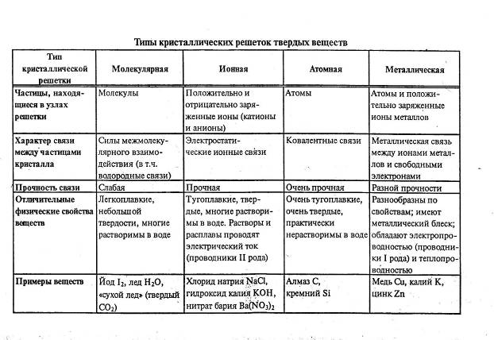

Приложение 7

Опыт 1. Качественная реакция на ион Fe ³⁺
Ион Fe³⁺ в водных растворах можно распознать с помощью роданид-иона SCN⁻ (раствор KSCN или NH₄SCN). При взаимодействии роданид-ионов SCN⁻ с ионами Fe ³⁺ образуется малодиссоциирующий роданид железа (Ш) кроваво-красного цвета.

Опыт 2.
Обезжиренную нихромовую петлю опускают в раствор поваренной соли и вносят в пламя спиртовки. Пламя окрашивается в желтый цвет.

